Bingo a color con algunos casilleros vacíos
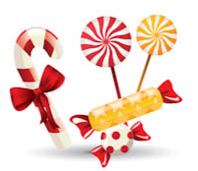 | 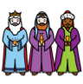 | 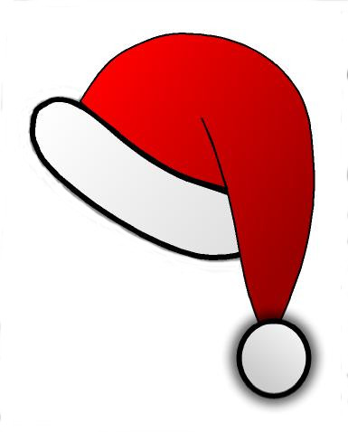
DULCES | REYES MAGOS | GORRO
 |  | 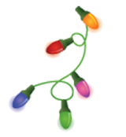
ESTRELLA | MOÑO | LUCECITA
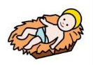 | 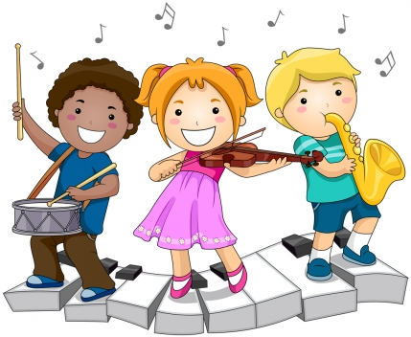 | 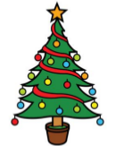
JESUS | MÚSICA | ARBOLITO
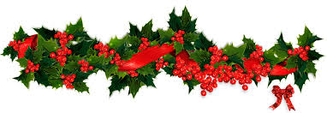 |  | 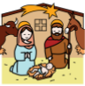
GUIRNALDA | REGALO | PESEBRE

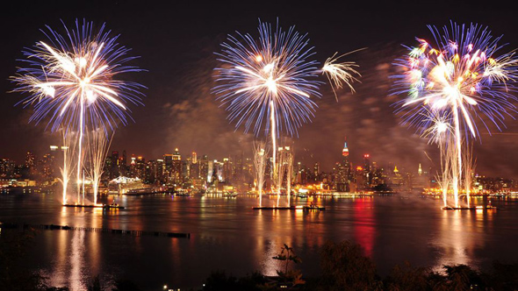 | 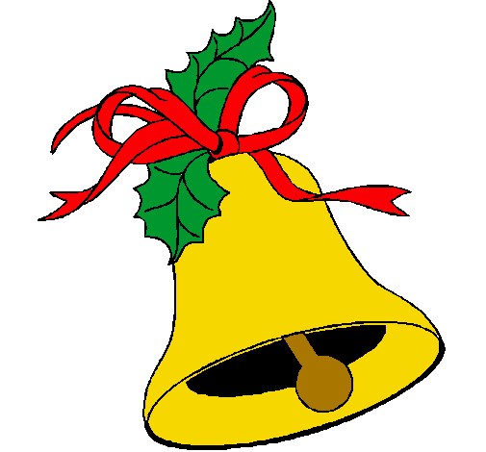
FUEGOS ARTIFICIALES | CAMPANA | SIDRA
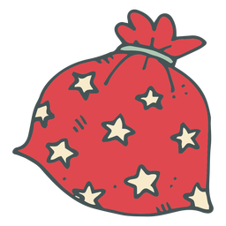 | 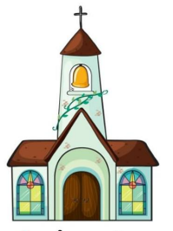
BOLSA | IGLESIA | CORONA
 |  | 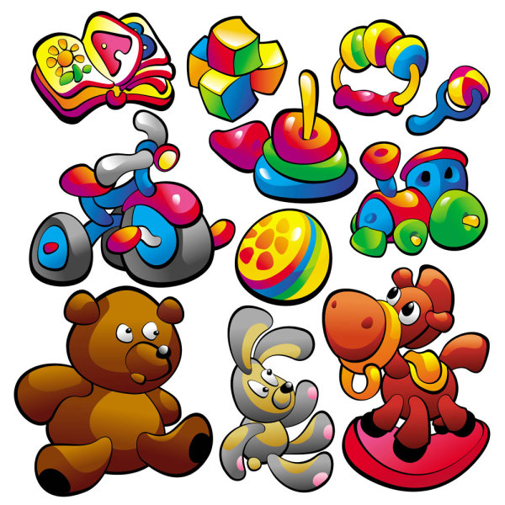
PAPÁ NOEL | MARÍA | JUGUETES
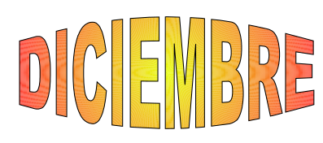 | 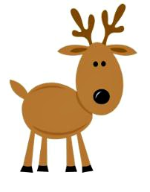 | 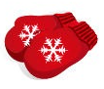
MES | RENO | GUANTES

ADORNO | IGLESIA | GUIRNALDA
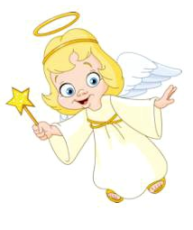
ANGELITO | PAPÁ NOEL | JESUS
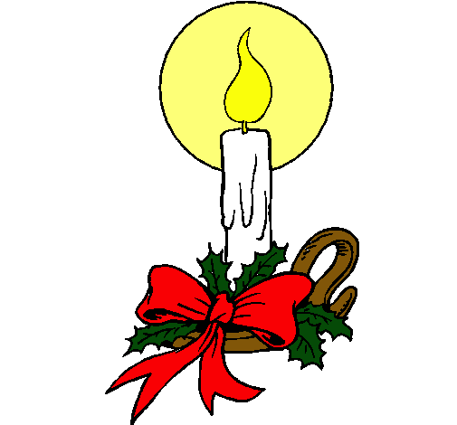 |  | 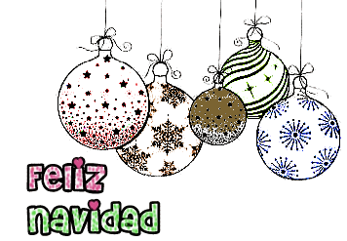
VELA | POSTRES | TARJETA
 | 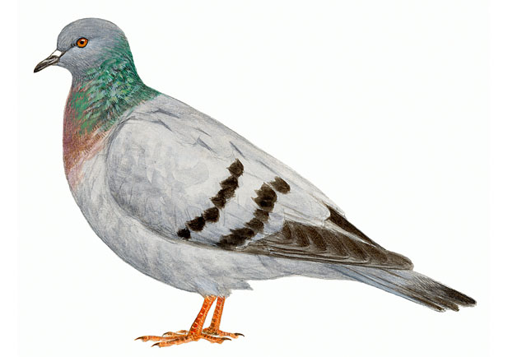
GUANTES | PALOMA | ESTRELLA

ARBOLITO | RENO | SIDRA
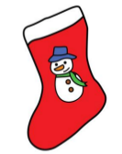 |  | 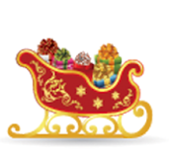
BOTITA | DULCES | TRINEO
JOSÉ | PESEBRE | JESUS
ADORNO | MÚSICA | GORRO

MOÑO | ANGELITO | VELA
REGALO | PALOMA | POSTRES
CAMPANA | ADORNO | TRINEO
GUIRNALDA | TARJETA | JOSÉ

BOLSA | FUEGOS ARTIFICIALES | JESUS
MES | REYES MAGOS | REGALO
PAPÁ NOEL | LUCECITA | BOTITA
MARÍA | IGLESIA | ARBOLITO

REYES MAGOS | ANGELITO | PESEBRE
REGALO | PALOMA | GORRO
ADORNO | VELA | TRINEO
PAPÁ NOEL | TARJETA | JOSÉ
CAMPANA | BOTITA | LUCECITA
BOLSA | ARBOLITO | CORONA
MÚSICA | MARÍA | MES
JESUS | JUGUETES | FUEGOS ARTIFICIALES
RENO | GUIRNALDA | ESTRELLA
DULCES | GUANTES | IGLESIA
SIDRA | POSTRES | MOÑO

